CarRent - Autovermietung

Inhaltsverzeichnis

Einführung und Ziele 2

Aufgabenstellung 2

Qualitätsziele 2

Stakeholder 2

Bausteinsicht: Big Picture und Vision 3

Context 4

Containers 4

Components 5

Laufzeitsicht: Domain Model und Use Cases 6

Domain Model 6

Use Cases im Brief-Format 7

4+1 Views 8

Deployment View 8

Logical View 9

Use Case View 10

ERM 15

# Einführung und Ziele

## Aufgabenstellung

Es soll ein neues Autovermietungssystem „CarRent“ erstellt werden. Das System soll aus einem Server-Teil und einem Web-Client bestehen. Die Daten sollen mittels OR-Mapper oder JDBC in eine relationale Datenbank gespeichert werden können. Die Business Logik soll auf einem Application Server laufen und einen RESTFul WebService Schnittstelle (WebAPI) anbieten. Der Web-Client benutzt die WebAPI um die Funktionen auszuführen.

Folgende Detailinformationen liegen unstrukturiert über das zu entwickelnde System vor:

* Der Sachbearbeiter kann Kunden mit Namen und Adresse und Kundennummer im System verwalten, d.h. erfassen, bearbeiten, löschen und den Kunden mit dessen Namen oder Kundennummer suchen.
* Der Sachbearbeiter kann zudem die Autos von CarRent verwalten und nach denen suchen.
* Jedes Auto kann einer bestimmten Klasse zwischen Luxusklasse, Mittelklasse oder Einfachklasse zugeordnet werden und besitzt zudem eine Marke, einen Typ und eine eindeutige Identifikation.
* Jede Klasse besitzt eine Tagesgebühr.
* Bei einer neuen Reservation kann der Kunde ein Auto aus einer bestimmten Klasse wählen. Er muss zudem die Anzahl der Tage angeben, die er das Auto gerne mieten möchte. Dabei werden die Gesamtkosten berechnet. Wird die Reservation gespeichert, so wird sie mit einer Reservationsnummer ablegt.
* Die Reservation kann storniert werden und das Auto der reservierten Klasse wird wieder freigegeben.
* Bei Abholung des Autos wird die Reservation in den Mietvertrag transferiert.

## Qualitätsziele

Primäres Ziel ist ein Durchstich durch die ganze Implementation zu erreichen. Dadurch erhalten wir eine Referenz-Architektur für unsere Diplomarbeit.

## Stakeholder

|  |  |  |
| --- | --- | --- |
| Rolle | Kontakt | Erwartungshaltung |
| Lehrperson | Cedric Menzi | Siehe Qualitätsziele |
| Anwender | ? | Intuitive und einfache Bedienung. |

# Bausteinsicht: Big Picture und Vision

**«CarRent », eine einfache und zuverlässige Software für die Autovermietung.**

**Webseite**

* Webseite für die Verwaltung von Autos, Kunden und der Reservationen

**API**

**Datenbank**

* Business Logic /  
  Steuerung des Programms
* Lesen / Verwalten der Datenbank
* Datenübergabe an die Webseite
* Speicherung der Daten in einer zentral zugreifbaren Datenbank

## Context

**Car Rent**

 benutzt

**Sachbearbeiter**

## Containers

**Webanwendung**



Erlaubt es dem Sachbearbeiter auf die Daten von CarRent zuzugreifen und diese zu bearbeiten.

**Sachbearbeiter**

Liest und schreibt in die DB

**Datenbank**

Mittels einer API wird der Webanwendung die Informationen von CarRent zur Verfügung gestellt.

## Components



**Sachbearbeiter**

benutzt

(https)

**Home Page Controller**

Bereitet die Homepage auf, für die Verwaltung durch den Sachbearbeiter.

benutzt

benutzt

benutzt

**Auto Controller**

**Reservation Controller**

**Kunden Controller**

Verwaltet die Autos durch den Sachbearbeiter.

Verwaltet die Auto-Reservationen durch den Sachbearbeiter.

Verwaltet die Kunden durch den Sachbearbeiter.

benutzt

benutzt

benutzt

**API (Datenaufbereiter)**

Bereitet die Daten vom CarRent von der Datenbank für die Webanwendung auf.

Liest und schreibt

**Datenbank**

Speichert alle Daten vom CarRent.

# Laufzeitsicht: Domain Model und Use Cases

## Domain Model

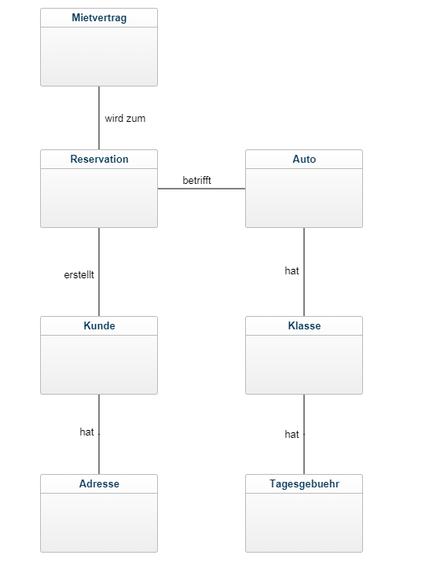

## Use Cases im Brief-Format

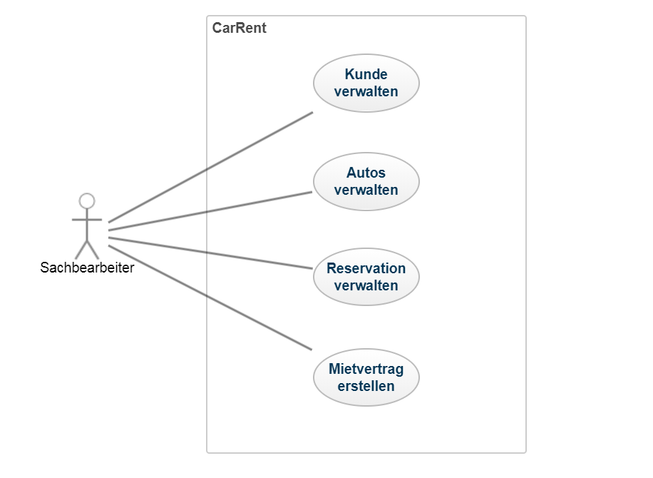

Der Sachbearbeiter muss im System “CarRent” Kunde verwalten, Autos verwalten, Reservationen verwalten und Mietverträge erstellen können.

# 4+1 Views

## Deployment View

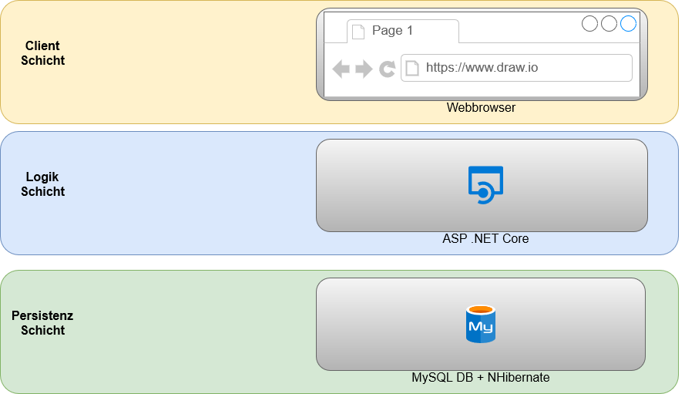

## Logical View

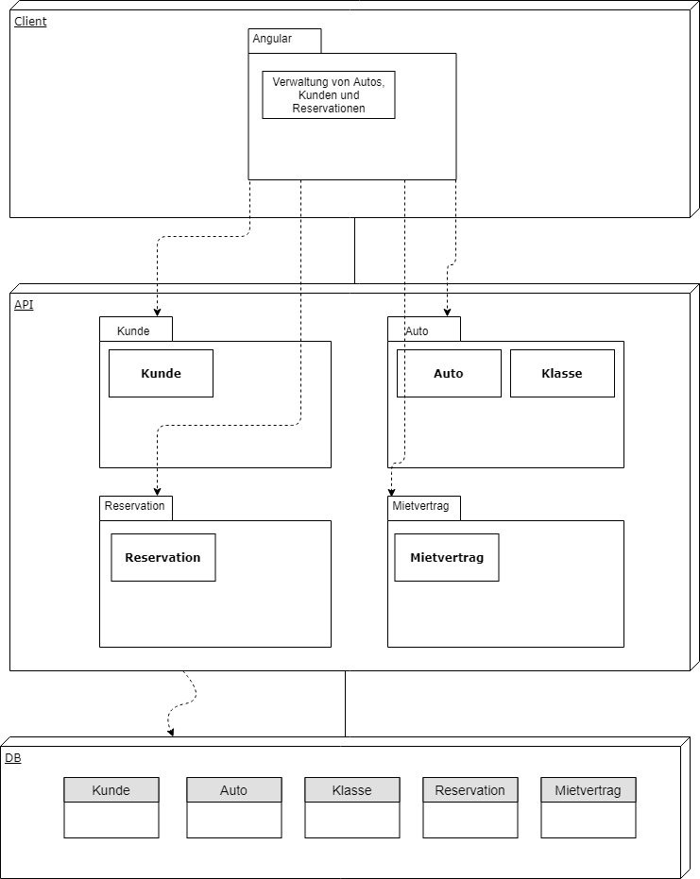

## Use Case View

**Autos verwalten**

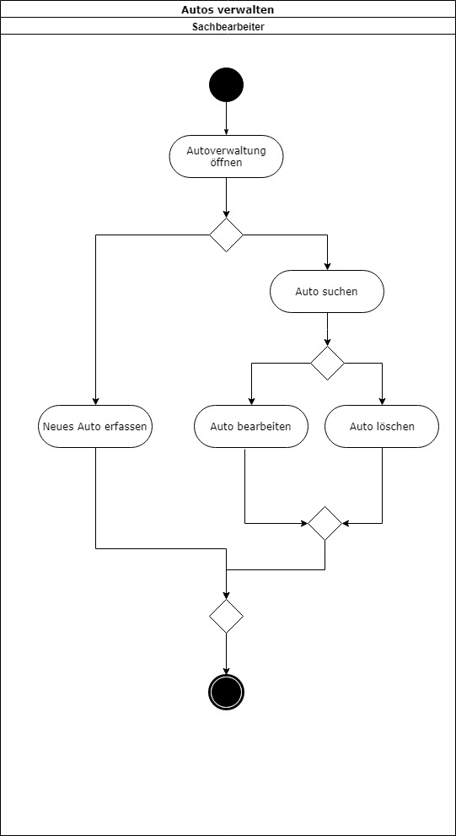

**Kunden verwalten**

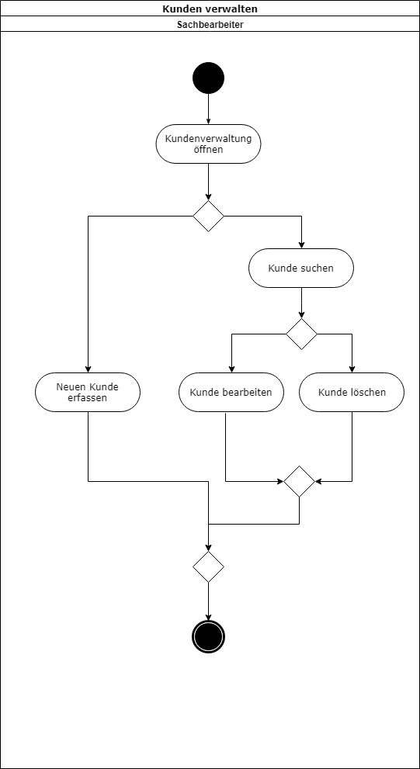

**Mietvertrag erstellen**

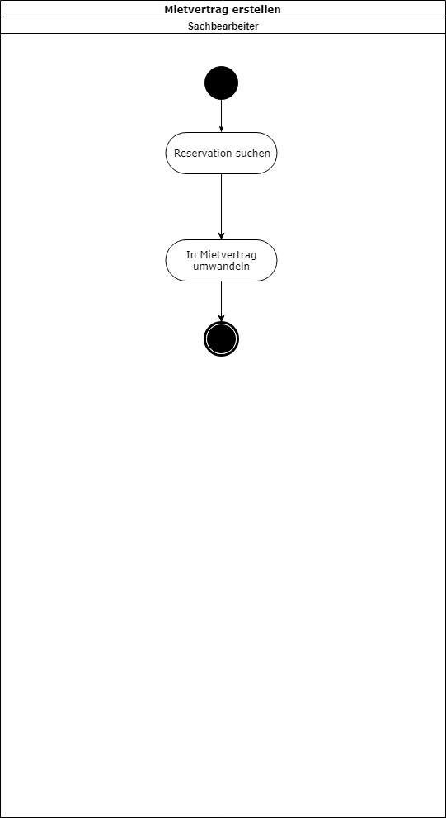

**Reservationen verwalten**

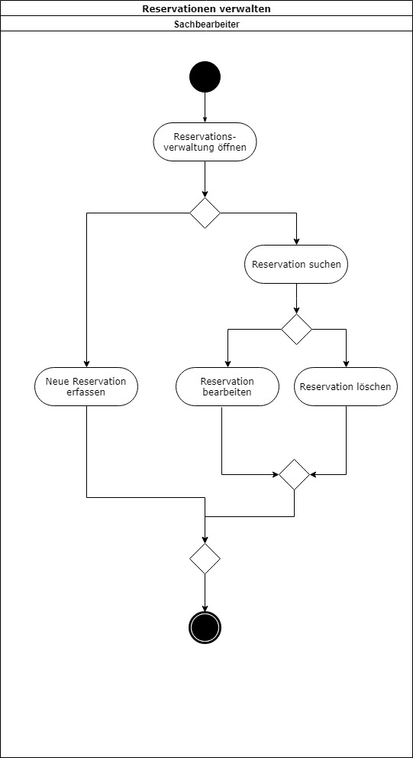

**Sequenzdiagramm**

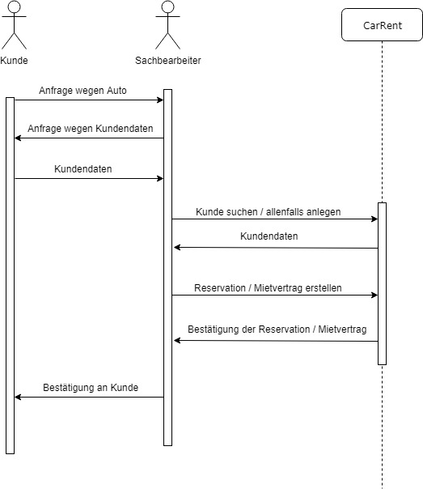

## ERM

